PROBLEMI DI BUS E DI TRASFERIMENTO DATI
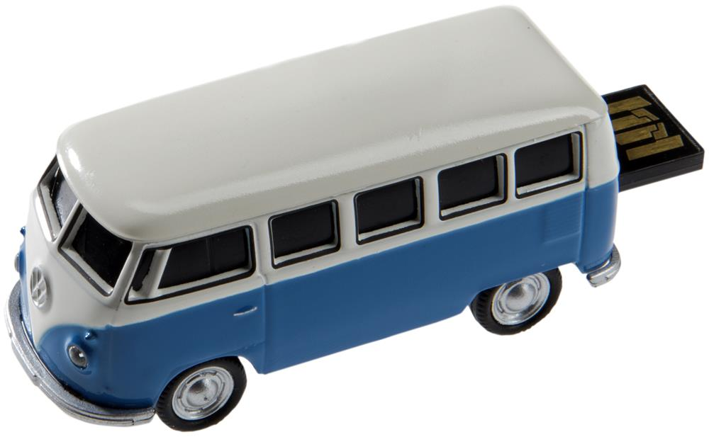
Durante le lezioni di informatica avete imparato cosa è un Bus: attraverso di esso un computer è in grado di scambiare i dati fra i suoi componenti e con l’esterno… cheeee?!?!?! Non sai cosa è un Bus?!?! Corri subito a ripassartelo sul libro (pagg. 56-57)!
Il trasferimento avviene attraverso un’operazione ciclica: ad ogni evento una certa quantità di dati è trasferita attraverso il Bus. Poiché i dati sono espressi in bit e in byte (1byte = 8bit), la frequenza di trasferimento dei bit/byte (chiamata velocità di trasferimento) è espressa in bit/s (b/s) o byte/s (B/s). Detto ciò, impariamo ad usare quello che abbiamo imparato a Fisica per vedere all’opera un Bus!

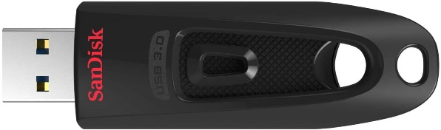
La Prof’s chiavetta. Il Prof ha inserito la sua chiavetta in una porta del PC. Quella che noi chiamiamo comunemente chiavetta in realtà è un Bus, chiamato Universal Serial Bus (Bus Universale a trasferimento seriale), USB: il Prof ha trasferito dal PC alla chiavetta un file di dimensioni 485.990.000 Byte in 42,18s.
- Come si scrive la dimensione del file in notazione scientifica (3 cifre significative)?
- Qual è stata la frequenza di trasferimento della chiavetta? Esprimila in B/s e b/s.

Adesso il Prof vuole trasferire nella chiavetta un file di dimensioni 230.560.000 Byte.
- Se la frequenza di trasferimento della chiavetta è rimasta la stessa della risposta b), quanto tempo impiega la chiavetta a completare il trasferimento?

Infine il Prof trasferisce un terzo file.
- Se la chiavetta impiega 1min e 18 secondi per il trasferimento con la stessa frequenza della risposta b), qual è la dimensione del file? Scrivila in notazione scientifica in byte e in bit con 3 cifre significative.
La velocità di trasferimento dipende anche dalla porta su cui è inserita la chiavetta. Il Prof inserisce la USB in una seconda porta e misura che essa trasferisce un file di dimensioni 723.400.000 Byte in 1minuto e 13,18s.
- Quale delle due porte è la più veloce?

Netflix. Sì, lo so, se lo dico non ci crede nessuno. Tanto tempo fa, quando il Prof aveva la vostra età, Netflix non esisteva. “E allora come facevate a vedere i film?” “Si andava al cinema.” Adesso c’è Netflix e ha prodotto la serie “The Witcher”. Gli episodi sono trasmessi a 24fps con una velocità di trasferimento di 26.701 b/s (così come dichiarato da Netflix).
- Se l’episodio dura 44min e 32s, quanti frame sono stati trasmessi?
- Quanti bit sono stati trasferiti? E quanti byte?
- In media, da quanti bit è composto un singolo frame?

SOLUZIONI
La Prof’s chiavetta.
  - Dimensione: 4,86⋅10⁸ byte.
  - Frequenza di trasferimento: 11.521.811 B/s = 92.174.490 b/s (11,5MB/s ; 92,2Mb/s , M significa “Mega” e indica “un milione”).
  - Tempo di trasferimento: 20,0s.
  - Dimensione = 898.701.280 Byte = 8,99⋅10⁸ Byte (899 MB) ; 7.189.610.242 = 7,19⋅10⁹ bit (7.190 Mb)
  - Frequenza di trasferimento: seconda porta = 9.885.215 B/s = 79.081.716 b/s (9,89MB/s ; 79,1 Mb/s) e perciò è più veloce la prima porta che ha Frequenza di trasferimento: 11.521.811 B/s = 92.174.490 b/s (11,5MB/s ; 92,2Mb/s).

Netflix.
- Sono trasmessi 64.128 frame.
- Sono stati trasferiti 71.345.072 bit = 8.918.134 byte.
- Un frame in media è composto da 1112,5 bit.

